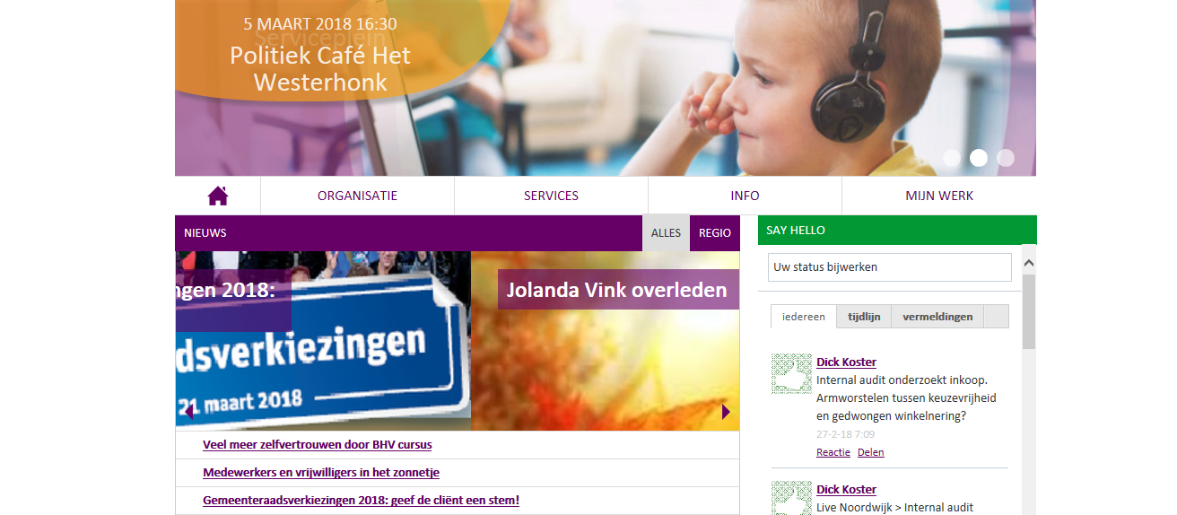

Werken met de Portal

HOE WERK IK MET DE PORTAL?
Met deze opdrachten leer je hoe je met de Portal van ’s Heeren Loo werkt.
Je kunt deze opdrachten alleen of met anderen doen.

Opdracht 1
Bedenk zoveel mogelijk functionaliteiten die je op de Portal kunt vinden.

Wat kun je allemaal met de portal doen? Wat zoek je daar?
Zet er een sterretje achter als jij die functionaliteiten zelf ook gebruikt.

Uitleg zoeken op de Portal

Zoeken naar collega's
Wist je dat je collega’s kunt vinden op de Portal? Je kunt op twee manieren zoeken naar collega's.
Als je (een deel van) hun naam al weet, typ je deze rechtsboven in de zoekbalk. Bij de Zoekresultaten zul je de persoon vinden die je zoekt. Je kunt hier nog op filteren, door links op ‘collega's' te klikken.
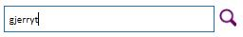

Je kunt iemand ook vinden op bepaalde zoektermen. Deze zoektermen (zgn. ‘labels') kun je aan jezelf toekennen op je profielpagina. Zie daarvoor de uitleg over je profielpagina.
Als je dan zoekt op een label (bijvoorbeeld een zorgthema, een specialisme, een regionaam, of locatie) dan vind je de collega die dit label heeft.

Opdracht 2
Zoek een van je collega’s op de portal. Of zoek iemand op naar wie je nieuwsgierig bent.
Zoek net zo lang totdat je iemand gevonden hebt die jij kent. Noteer zijn/haar gegevens hier onder. Vind je dat zijn/ haar profiel niet volledig genoeg is? Geef hem of haar een tip om dat te doen!

Zoeken naar informatie
Als je op zoek bent naar informatie, zoals bijvoorbeeld iets op het serviceplein of zorgplein, typ je dit rechtsboven in het zoekvenster.

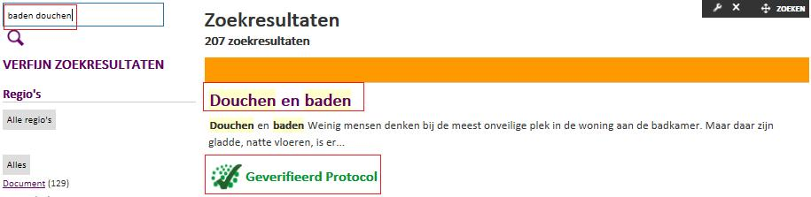

Op het resultatenoverzicht zie je wat gevonden wordt op jouw zoekterm. Mocht je niet vinden wat je verwacht, stuur dan een mailtje naar redactie.portal@sheerenloo.nl en wij zullen je verder helpen.

Opdracht 3
Zoek op de portal wie van jouw regionale collega’s lid is van het Innovatieplatform.
Kies een zoekterm en noteer het antwoord hier onder.

Opdracht 4
Op de Portal vind je ook het Zorgplein. Daar vind je o.a. de laatste versie van protocollen.
Zoek op de Portal het laatste protocol over ‘Overlijden van een cliënt’.
Wat is de datum van dit protocol?

Wat is het belangrijkste uit dit protocol voor jou om te onthouden?

Opdracht 5
In de menubalk kun je klikken op ‘Services’. Daar vind je het kennisplein, het zorgplein, serviceplein en info over Klantencontacten en zorgbemiddeling. Op het Zorgplein vind je allerlei belangrijke informatie over de inhoud van de zorg.
Kies in de menubalk voor het Zorgplein en beantwoord de volgende vraag.

Wat is een Prisma-onderzoek?

Opdracht 6
Ga nu naar het Serviceplein. Zoek naar ‘Vakantie en Verlof’. En dan naar calamiteitenverlof. Beantwoord nu de volgende vraag:

Kun je calamiteitenverlof aanvragen voor een zieke tante die in Amerika woont?

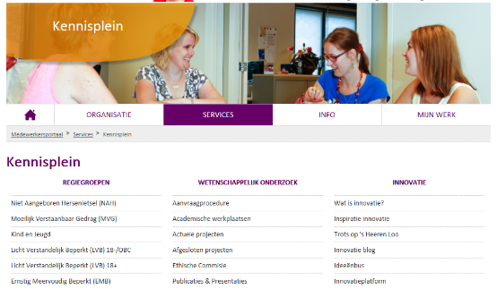

Opdracht 7
Ga nu naar het Kennisplein. Zoek naar ‘Triple C’. Beantwoord nu de volgende vraag:

Waar staan de 3 c’s voor in de term Triple C?

Zoeken naar locaties
Je kunt op de Portal ook zoeken naar locaties. Typ rechtsboven in het zoekvenster de naam in van een locatie, woning of adres. In het zoekresultatenoverzicht zie je wellicht gelijk de locatie die je zocht. Je kunt links ook nog filteren op ‘locatie'.
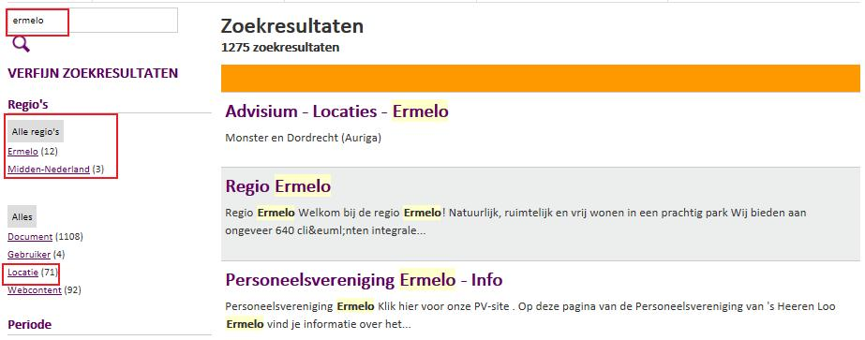

Opdracht 8
Zoek jouw locatie op op de Portal!

Uitleg profiel
Wil jij ook dat je collega's je goed kunnen vinden, zodat ze makkelijk contact met je kunnen opnemen? Vindbaar zijn op specifieke thema's waarin jij gespecialiseerd bent? Dat kan allemaal als je je profiel maar goed invult!

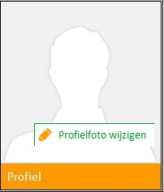
Profielfoto

Ga met je muis naar de plek waar je een foto kan plaatsen, dan komt er te staan: Profielfoto wijzigen. Klik hierop.
Vervolgens krijg je een volgend scherm waar je je foto in kan opzoeken.
De foto moet in ieder geval een breedte hebben van 200pix.
Tip om grootte foto te veranderen: http://www.webresizer.com/resizer/

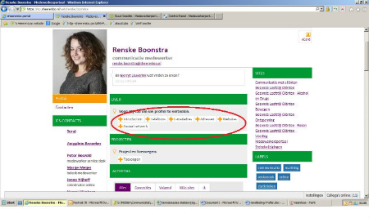
Profielgegevens

Klik op een van de 6 mogelijkheden onder het kopje ‘Over' en vul hier je gegevens in.
Introduction: hier kan je kort iets over jezelf vertellen. Wie ben je en wat doe je.
Telefoons: vul hier je telefoonnummers in waarop je collega's je kunnen bereiken. Let op: je kan meerdere telefoonnummers invullen!
E-mailadres: vul hier je e-mailadres(sen) in waarop je collega's je kunnen bereiken. Let op: je kan meerdere e-mailadressen invullen!
Adressen: vul hier het adres in van je werkplek. Let op: je kan meerdere adressen invullen!
Websites: vul hier eventueel de URL in van je website, bijv als je een interessante blog bij houdt.
Sociaal netwerk: vul hier eventueel je Facebook, Linked In en Twitter gegevens in.

Labels
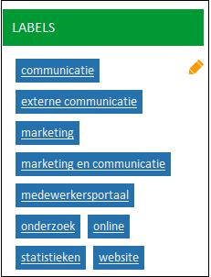

Labels zijn zoekwoorden waar je op gevonden kan worden via de zoekmachine. Erg handig als jij bijvoorbeeld alles weet van EMB, dan kunnen mensen jou via de zoekmachine daarop vinden!
Als je bij labels in de buurt komt dan krijg je een potloodje te zien. Op dat moment klik je.
In het volgende scherm kan je in het tekstvlak woorden intypen. Nadat je een woord hebt getypt klik je op ‘Toevoegen'. Druk je op ‘enter' dan kan het voorkomen dat jouw woord veranderd wordt, dit komt doordat jouw woord dan lijkt op iets dat al in het systeem is gezet.
Je kan natuurlijk ook kijken in de lijst van wat mensen al hebben toegevoegd door te klikken op ‘Selecteren'.

Projecten
Onder projecten kan je invullen aan welke projecten je meewerkt. Hierbij kan je een titel aangeven en een korte beschrijving. Ook begin en einddatum kan je invullen.

Opdracht 9
Maak je eigen profiel aan op de portal met bovenstaande tips.

Uitleg connecties maken
Op het nieuwe Portaal is iedereen een collega van elkaar. Maar je kunt ook connecties maken, en iemand volgen. Het verschil hiertussen is dat bij een connectie je wederzijds elkaars berichten ziet. Als je iemand volgt, zie je diens berichten op Say Hello.
Om een connectie te maken, kun je twee dingen doen. Je kunt op iemand naam klikken als dit een link is, dan ga je naar diens profielpagina. Daar klik je vervolgens op 'Connectie maken' of 'Volgen'.
Wat wellicht makkelijker is, is om naar Mijn Werk te gaan. Daar zie je aan de linkerzijde Contactpersonen Center. Hier kun je meerdere mensen in een keer uitnodigen. Dit doe je door het vinkje bij hun naam te zetten. Vervolgens stuur je de uitnodiging door rechts op 'Connectie maken' te klikken. De ontvanger krijg vervolgens een melding, en deze zullen zij moeten accepteren om vervolgens de connectie compleet te maken.

Opdracht 10
Nodig 3 mensen uit om een connectie met je te maken op de Portal.
Noteer hieronder wie je uitgenodigd hebt:

1

2

3

De meest gebruikte functie van de Portal is het nieuws. Elke regio, elke afdeling kan daar een actueel nieuwsbericht plaatsen. Dat kan op het landelijke deel van de Portal, maar ook op het regionale deel.

Opdracht 11
Klik in de menubalk op Organisatie/ regio’s en klik op je eigen regio
Werk je op kantoor? Klik dan op Organisatie en dan op je afdeling.
Scroll omlaag en bekijk de nieuwsberichten.
Wat is de titel van het nieuwste nieuwsbericht op de Portal van jouw afdeling?
Op welke datum is het geplaatst?

En wat is de titel van het 10e nieuwsbericht op jullie Portal? Op welke datum is het geplaatst?

Bij Home vind je het nieuwste landelijke nieuwsbericht. Wat is daar het meest recente landelijke nieuwbericht? Op welke datum is het geplaatst?

Opdracht 12
Wist je dat je de Portal zowel thuis als op het werk kunt bekijken? Zoek op de Portal naar het nieuwsbericht met de titel ‘Verhuisbericht: de portal gaat in de cloud’. Lees het door.
Naar welke website moet je gaan om thuis de Portal te openen?

Opdracht 13
Verzin een opdracht voor je collega over het onderwerp de Portal. Wissel uit met een collega!

Opdracht 14
Wat zou je nog meer willen leren of oefenen op de Portal?

Bespreek dit met je manager, je collega of de digicoach!
Succes!

